

苗栗分區資源中心
「多元文化系列」活動-頒獎典禮與好書推薦
作家有約：甘耀明【翻開1970年，認識邦查女孩】
目 的：藉由作者分享著作邦查女孩的創作歷程，細細地描繪出1970年代的台灣，一位從邦查部落長大的女孩，為了蓋學校，如何面對艱鉅的命運考驗，透過作者在寫實小說中的敘事技藝，讓讀者如同身歷其境與書中眾多人物一同走完這趟漫長的旅程。
活動時間：105年12月3日(星期六)上午9：30~11：30
參加對象：對創作有興趣的民眾或是學生皆可報名。
報名方式：即日起於苗栗縣立圖書館1樓服務櫃檯受理報名；名額40名，額滿截止。
1. E-mail報名：請寄至talk540@ems.miaoli.gov.tw
2.傳真報名：請傳真至037-358705饒小姐收
3.現場報名：苗栗縣立圖書館一樓服務台(電話:559001、559002)
4.請循上列報名方式事先完成報名。
實施地點：苗栗縣立圖書館４樓展演中心 (地址：苗栗市北苗里自治路50號)
洽詢電話：037-559243 苗栗縣立圖書館 饒芫慈小姐（假日請電：037-559001、559002）
簡章索取地點：
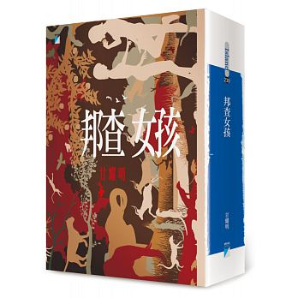
1.請至苗栗縣政府網站hppt://www.miaoli.gov.tw下載
2.請至苗栗縣立圖書館網站hppt://lib.miaoli.gov.tw下載
3.苗栗縣立圖書館一樓服務台
愛的叮嚀：1.為維護研習活動之品質，請勿攜帶嬰幼兒入場。
2.響應環保，請自備環保杯具，謝謝您。
3.公務人員全程參與者核予終身學習時數3小時。
講師簡介： 甘耀明 作家
˙東華大學創英所畢業。
˙台灣當代最強魔幻作家
˙曾獲國內多項的重要短篇小說獎。
˙《邦查女孩》、《神秘列車》、《喪禮上的故事》等著作。
˙《邦查女孩》獲文化部2015年「台灣文學金典獎」圖書類長篇小說獎。
˙《邦查女孩》獲中國時報2015年「開卷好書獎」年度好書。

活動流程：
『翻開1970年，認識邦查女孩』講座活動內容與時間分配表
時 間 | 場 次 | 簡 介
09：00-09：30 | 報到
09：30-09：５0 | 頒獎典禮 | 105年度獎勵閱讀活動頒獎典禮
10：00-11：30 | 《邦查女孩》  創作歷程與  創作故事分享 | - 由作家親自分享讓讀者等待五年的邦查女孩創作歷程。  - 讓作者親自帶著聽眾感受主角們之間的純純愛情以及與台灣這片大自然發生的故事。
_ _ _ _ _ _ _ _ _ _ _ _ _ _ _ _ _ _ _ _ _ _ _ _ _ _ _ _ _ _ _ _ _ _ _ _ _ _ _ _ _ _ _ _ _ _ _ _ _ _ _ _ _ _

苗栗分區資源中心12月份『多元文化系列』報名表
【題目：翻開1970年，認識邦查女孩 主講：甘耀明 作家】
姓 名 |  | 報名時間
服務單位或  就讀學校單位 |  | 身份證  字 號 | （核予公務人員終身學習時數用）
電 話 | （H）  （O）  （手機） | 緊 急  連絡人 | 姓名：  電話：  手機：
通訊地址
E - mail
個資說明 | 苗栗縣政府為辦理此活動，必須取得您的個人資料；在個人資料保護法及相關法令下，將依法蒐集、處理及利用個人資料，本人同意提供上列資料，供貴府內部、與合作之官方與非官方等單位使用。

